MANUAL DE FLUJOS · ESTUDIO DE CLASES USS · POR WEB

F15 · Crear un video animado con Hyperframes
Convertir una clase en un video de láminas animadas hecho con HTML: el programa arma las láminas, íconos y logos, Gemini crea las fotos y pantallas, y la misma web crea el MP4, sin usar la terminal.
Código | F15
Responsable | Docente o equipo del estudio
Frecuencia | Cada sesión
Tiempo | Unos 10 minutos por minuto de video
Disparador | La clase ya tiene su guion aprobado en el estudio
Requisitos | Web del estudio · cuenta de Gemini · PC del estudio con Node 22 y ffmpeg
Entradas | Clase con bloques y diapositivas (clase.json)
Salidas | Video MP4 1920×1080, con o sin avatar que habla
Sistemas | Web del estudio · Groq, Claude o ChatGPT · Gemini · Hyperframes

Diagrama del flujo
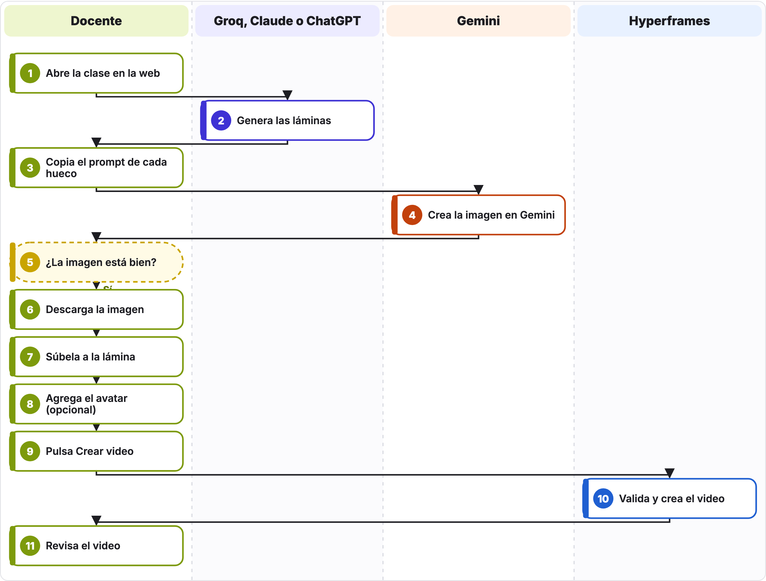
Cada carril es un actor y los pasos van de arriba abajo. Las cajas punteadas son decisiones: «Sí» sigue la flecha; la otra salida está en la tabla de pasos (◆).

Pasos del flujo
N.° | Actor | Paso | Qué pasa
1 | Docente | Abre la clase en la web | Clases › tu clase › pestaña Imágenes y avatar.
2 | Groq, Claude o ChatGPT | Genera las láminas | Pulsa Generar láminas. La IA escribe el contenido y el programa valida el resultado y agrega íconos y logos. Con el plan gratis, 15 láminas tardan cerca de 9 minutos.
3 | Docente | Copia el prompt de cada hueco | Cada hueco dice qué imagen falta. Pulsa Copiar prompt.
4 | Gemini | Crea la imagen en Gemini | Entra a gemini.google.com, escribe «Crea una imagen» y pega el prompt. Tarda unos 30 segundos.
5 ◆ | Docente | ¿La imagen está bien? | Revisa textos y menús. Si algo sale mal, pídele a Gemini que la corrija o genera otra.
6 | Docente | Descarga la imagen | Pasa el ratón sobre la imagen y pulsa la flecha de descarga. Espera unos 15 segundos.
7 | Docente | Súbela a la lámina | En la pestaña Imágenes y avatar pulsa Subir imagen. La lámina se actualiza sola. Repite desde el paso 3 hasta completar todas.
8 | Docente | Agrega el avatar (opcional) | En Avatar que habla pulsa Copiar guion, crea el avatar y sube su clip. También puedes subir un solo video con toda la clase.
9 | Docente | Pulsa Crear video | Cuando todas las imágenes estén listas, el botón aparece en la misma pestaña.
10 | Hyperframes | Valida y crea el video | El programa revisa las láminas y crea el MP4. La web muestra el porcentaje. Un minuto de video tarda cerca de un minuto.
11 | Docente | Revisa el video | Míralo en la misma pestaña y descárgalo con Descargar video. Comprueba textos, imágenes, logo y que el avatar coincida con cada lámina.

Paso a paso con capturas

4. Crea la imagen en Gemini
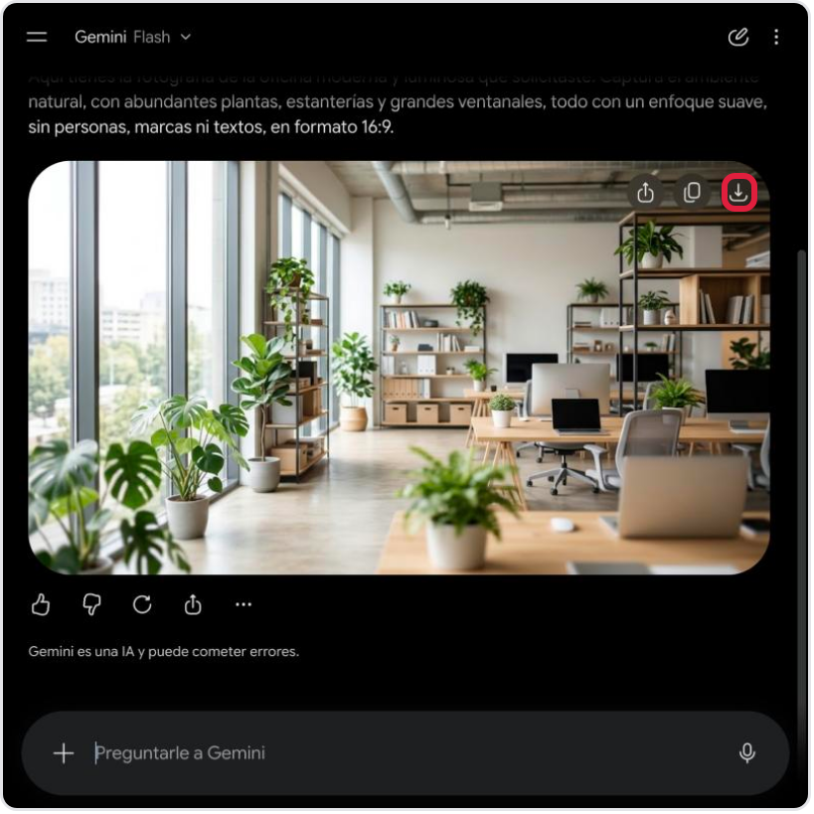
Foto creada en Gemini. La flecha marcada la descarga.

7. Súbela a la lámina
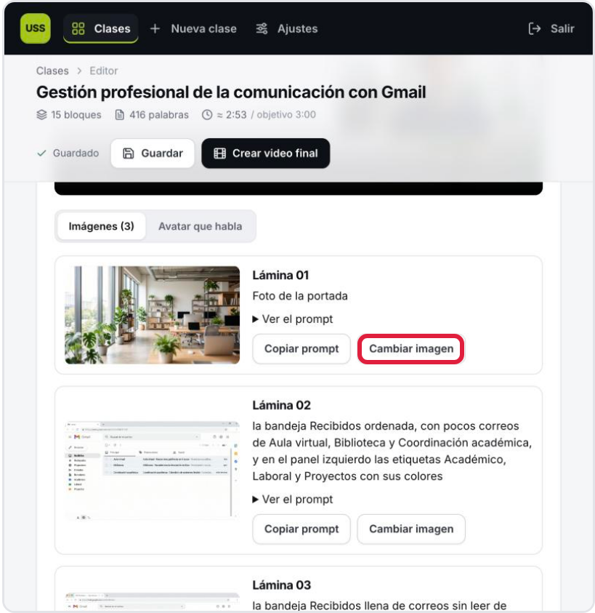
Imagen ya cargada. Antes de subirla, el botón dice Subir imagen.

8. Agrega el avatar (opcional)
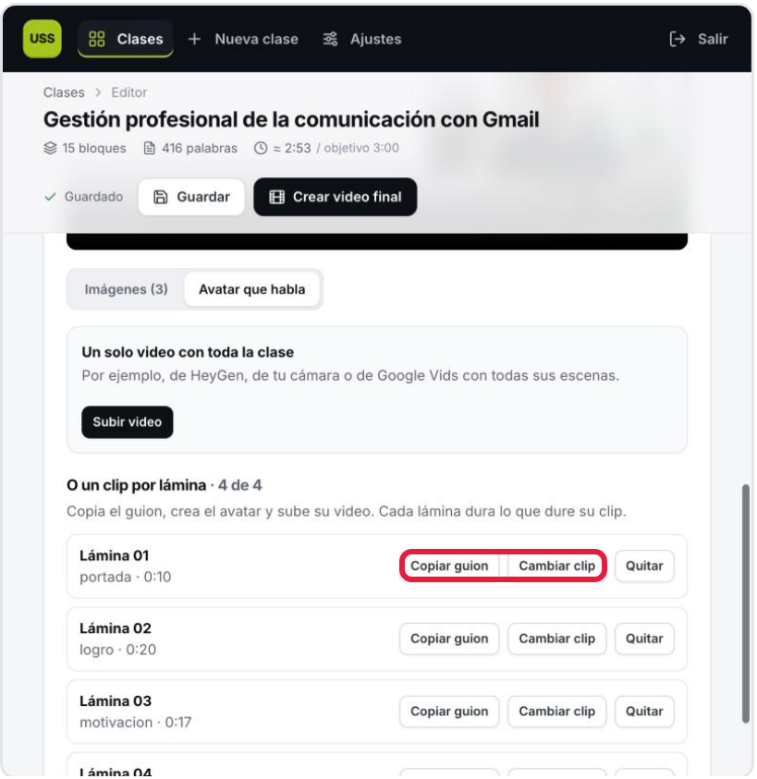
Copia el guion y sube el clip de cada lámina, o un solo video con toda la clase.

9. Pulsa Crear video
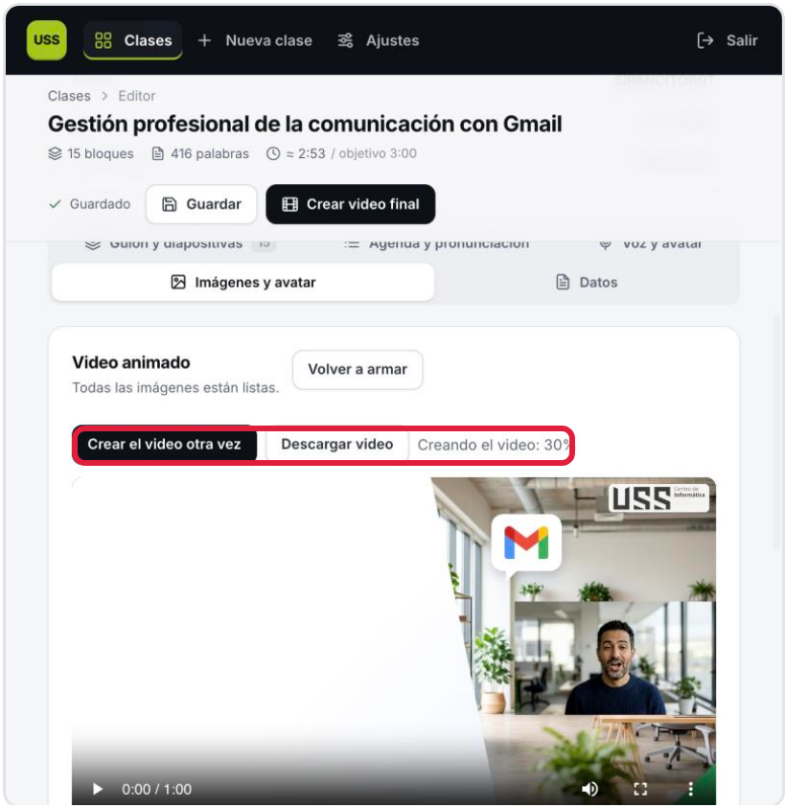
La web muestra el avance. Al terminar, el video aparece aquí para verlo y descargarlo.

Quién crea cada parte
Parte de la lámina | Quién la crea | Qué haces tú
Texto y orden | Groq, Claude o ChatGPT | Revisarlo
Íconos | El programa, con los SVG del motor | Nada
Logo USS | El programa, siempre en el mismo lugar | Nada
Ícono de Gmail y Google Workspace | El programa | Nada. Las demás aplicaciones aún no tienen su ícono
Fotos y pantallas | Gemini, con el prompt de la web | Generar, descargar y subir
Animaciones y tiempos | La IA y el programa | Revisarlos en el video
La web aún no se conecta sola a una IA de imágenes: por eso muestra el hueco y el prompt. Mientras falte una imagen, la lámina muestra un recuadro punteado.

Cómo poner el avatar que habla
Caso | De dónde sale | Qué subes | Costo o límite
Google Vids, escena por escena | Un proyecto con un avatar por lámina | Un clip por lámina | 25 avatares al mes con AI Pro; 6 con cuenta gratis
Google Vids, todo junto | Un proyecto con todas las escenas | Un solo video | Igual cupo. Revisa el tiempo de cada lámina
HeyGen, Hedra u otro | Su propio proyecto | Un solo video o clips | El de tu plan en ese servicio
Tu cámara | Te grabas leyendo el guion | Un solo video o clips | Gratis
Sin avatar | No hace falta | Nada | Gratis. El video sale sin voz
El menú Descargar de Google Vids entrega el proyecto completo, pero cada avatar carga aparte como MP4 de 1280 × 720 con voz. Sácalo por la pestaña Network de Chrome: los pasos y las medidas están en F16.

Reglas del negocio
- El modelo solo escribe el contenido. El programa rechaza scripts, estilos, enlaces y clases que no existen.
- El logo va arriba a la derecha en todas las láminas y la zona derecha queda libre para el avatar.
- Revisa las pantallas de Gmail: las dibuja la IA y puede inventar textos o menús.
- La primera vez en una PC, Crear video puede tardar más porque descarga Hyperframes.
- Con clips, cada lámina dura lo que dure su clip. Con un solo video, el tiempo se reparte según el largo del guion: revisa que coincida.
- Los videos generados y los avatares no se suben a GitHub.

Errores frecuentes
Lo que ves | Por qué pasa | Qué hacer
La web dice que faltan láminas | La IA gratis se detuvo o una lámina no pasó la revisión. | Lo avanzado queda guardado: pulsa Generar láminas otra vez.
La lámina muestra «Inserta aquí la imagen» | Falta subir esa imagen. | Súbela en la pestaña Imágenes y avatar y pulsa Crear el video otra vez.
Gemini escribe textos raros en la pantalla | La IA dibuja la captura, no la copia. | Pídele que lo corrija o genera otra.
La descarga no aparece | Gemini prepara la imagen completa. | Espera unos 15 segundos y revisa Descargas.
Crear video falla | Se editó un archivo a mano o falta Node 22. | En Producción abre Ver detalle del error y pulsa Volver a armar. Si sigue, avisa al equipo del estudio.

Archivos y datos
- web/hyperframes.mjs
- web/hf-proyecto.mjs
- web/skills/hyperframes.md
- clases/<nombre>/hyperframes/
- clases/<nombre>/hyperframes/imagenes.json
- clases/<nombre>/hyperframes/assets/*-avatar.mp4
- clases/<nombre>/hyperframes/renders/
- marca/apps/

Flujos relacionados
- F14 · Crear un video con Google Vids
- F16 · Las 4 formas de crear el video
- F10 · Configurar servicios (Ajustes)
- F11 · Mejorar la IA: skills y ejemplos

